Liitteeksi ikääntyvien asumisen kehittämisen loppuraporttiin ympäristöministeriölle huhtikuussa 2023

Ilo asua - ikääntyvien asumisen
kehittäminen

Pohjois-Karjalan hyvinvointialue
Asukaskyselyraportti elokuu 2022

Sisällysluettelo
Sisällysluettelo 2
1. Tausta 3
2. Tulokset 3
2.1 Asumistyytyväisyys ja kokemus ongelmista 3
2.2 Asumisneuvonnan tarve ja kustannukset 5
2.3 Esteettömyys ja turvallisuus 6
2.4 Palvelut kotona asumisen tukena 9
2.5 Tulevaisuuden asuminen 11
2.6 Vastaajien taustatiedot 13
3. Lopuksi 15

Tekijä projektiasiantuntija Mari Mynttinen

Tausta
”Ilo asua – ikääntyvien asumisen kehittäminen” hankkeeseen liittyvä asiakaskysely oli avoinna Siun soten internet sivustolla 8.-21.8.22 sekä ikääntyville että heidän läheisilleen (LIITE 1). Kyselyn tavoitteena oli tuottaa tietoa pohjoiskarjalalaisten sekä heidän läheistensä näkemyksistä ikääntyvien asumisesta, sekä laajentaa ymmärrystä ikääntyvien asumiseen liittyvistä tuen tarpeista. Kyselyyn vastaaminen haluttiin mahdollistaa paitsi netissä myös manuaalisesti. Tiedotteessa ohjeistettiin, että mikäli kyselyn toivoi itselleen paperiversiona, tuli olla yhteydessä projektiasiantuntijaan. Tästä johtuen yksi sähköposti saavutti asiantuntijan, jossa pyydettiin kyselyä Word-versiona täytettäväksi. Kyselystä tiedotettiin Siun soten -sivustolla, pienemmissä paikallislehdissä, Jelli -sivustolla ja sosiaalisessa mediassa.
Ikääntyvien vastauksia kertyi 73 ja läheisten vastauksia 70. Ikääntyvien luvussa ovat mukana manuaaliset vastaukset, jotka koostuivat esitestauskyselystä Nurmeksen ikääntyvien toritapahtumassa heinäkuussa 2022. Näitä vastauksia oli kuusi. Ikääntyvien vastaajien keski-ikä oli 70,4 vuotta. Osallistujien ikää ei rajattu, ja vastaajien ikävaihtelu asettui 30 ja 85 ikävuoden välille. Kyselyyn vastanneet läheiset olivat 15-66 vuotiaita keski-iän ollessa 48,9 vuotta. On huomattava, että heidän ikääntyvien omaistensa keski-ikä oli 80,6 vuotta. Tämä tarkoittaa sitä, että läheisten näkemykset koskivat yli kymmenen vuotta vanhempia ikääntyviä mitä itse ikääntyvät kyselyyn vastaajat edustivat. Näin ollen luvut eivät ole vertailukelpoisia, vaan lähinnä suuntaa antavia.
Kysely ei sisältänyt digitalisaation teemaa. Samoin se, asuivatko ikääntyneet vastaajat yksin, puolison tai jonkun muun henkilön kanssa, jäi avoimeksi.

2. Tulokset

2.1 Asumistyytyväisyys ja kokemus ongelmista
Ikääntyviltä ja heidän läheisiltään kysyttiin tyytyväisyyttä nykyiseen asumiseen. Läheiset kuvasivat ikääntyvän omaisensa asumista. Suurin osa ikääntyvistä (75%) oli tyytyväinen tämänhetkiseen asumiseensa, läheisistä tyytyväisiä oli 43% (kuva 1).
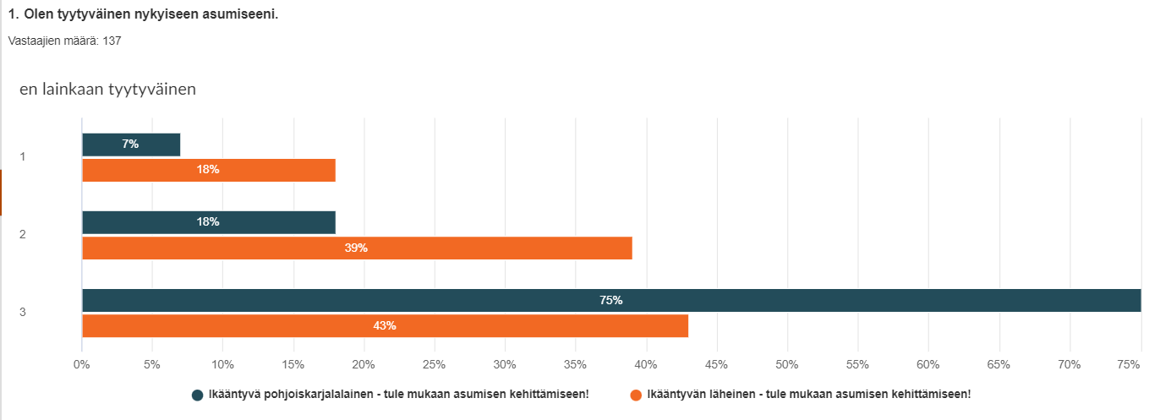
Kuva 1. Vastaajien tyytyväisyys nykyiseen asumiseensa (tummansininen) ja läheisten tyytyväisyys ikääntyneen omaisen asumiseen (oranssi).
Vastaajilta kysyttiin, onko kodissa jokapäiväistä elämää haittaavia ongelmia (kuva 2). Ikääntyvistä 70% koki, ettei heidän nykyisessä asumisessaan ollut ongelmia (kuva 2). 19%:lla niitä oli jonkin verran, ja 11%:lla niitä oli paljon.
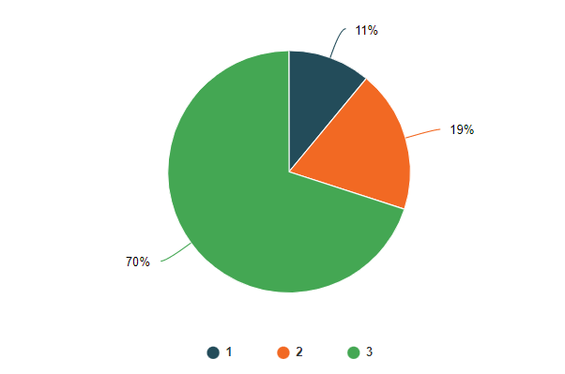
Kuva 2. Ikääntyvien näkemys kodin ongelmien olemassaolosta.
Ikääntyville ongelmia asumisen suhteen aiheuttivat portaat, kesällä nurmikon leikkuu ja puutarhan tai pihan hoito, talvella lumien luonti, talon lämmittäminen ja lämmityspuiden kantaminen. Ongelmallista oli se, ettei kerrostalossa ollut hissiä, palveluiden luo oli pitkä matka, asunto oli liian vanha tai liian suuri. Omakotitalon työt, häiritsevät naapurit ja muurahaiset oli mainittu ongelmien lähteinä. Varastotiloihin kulkeminen oli hankalaa, pistorasiat liian korkealla, tai oli sisäilmaongelmia. Kylpyhuoneesta puuttui tukikaide tai asunnosta seinätukia. Liukastumisestettä, sekä asuntoon porrashissiä toivottiin.
Läheisistä 41%:n näkemys oli, että heidän ikääntyvällä omaisellaan ei ollut asumisen ongelmia (kuva 3). 30% heistä ajatteli, että niitä oli jonkin verran, ja 32% että niitä oli paljon.
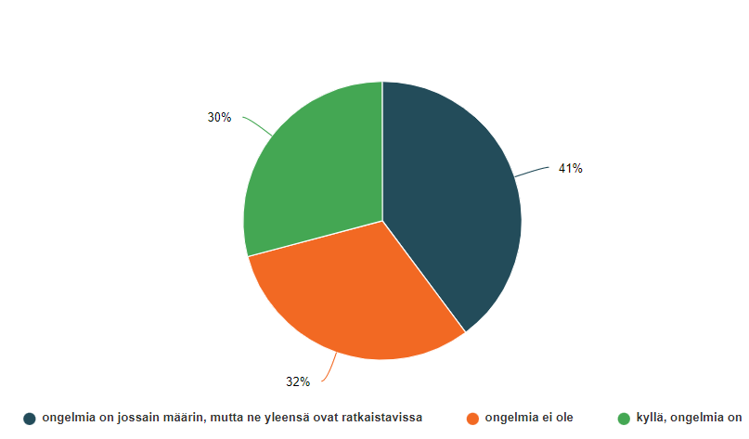
Kuva 3. Läheisten näkemys kodin ongelmien olemassaolosta.
Läheiset näkivät ongelmallisina vanhanaikaiset ja ”rakenteelliset epäkohdat”, siivouksen haasteet ja kodinhoidon. Yksittäiset vastaajat mainitsivat erityyppisiä ongelmakohtia. Kapeat oviaukot eivät parin vastaajan mukaan täyttäneet nykyajan rakennussäädöksiä, ja siksi liikkuminen hankalaa. Läheisen muistamattomuus sähkölämmitteisen talon haasteineen sekä liikuntakyvyn huononemisineen oli ongelmallista. Siirtymiset vuoteesta olivat hankaloituneet. erityisesti kun ikääntyneellä oli liian matala sänky. Koti- ja ulko-ovien kynnykset ja epätasainen piha sekä asunnon korkeat hyllyt aiheuttivat hankaluutta. Kuumuus kesällä, sekä taloyhtiön hallituksen autoritaarisuus mainittiin. Kodissa oli liian raskas ovi avata, suihkutilat olivat ahtaat, ja roskakatoksen ramppi oli jyrkkä nousta. Ulko-ovi oli liian tiivis ja oven lukon toimivuus epävarmaa, sekä ulko-oven edustalla oli epätasainen maapohja. Pihalla kulkuväylät olivat epätasaisia ja montulla, sadevesi seisoi niissä kesällä ja liukkaus muodostui ongelmaksi talvella. Tulevaisuuden haasteet pihan hoidossa kesällä ja lumitöistä talvisin pohdituttivat sekä ikääntyviä että läheisiä. Selviytyminen nurmikon leikkuusta, lämmityksestä ja lämmityspuiden kannosta sekä muista raskaista pihatöistä mietitytti.

2.2 Asumisneuvonnan tarve ja kustannukset
Ikääntyvistä 67% ei tarvinnut erillistä asumisneuvontaa (kuva 4). 19% tarvitsi jossain määrin, kun puolestaan 14% selkeästi tarvitsi sitä. Läheisten vastaavat luvut olivat 45%, 26% ja 29%.
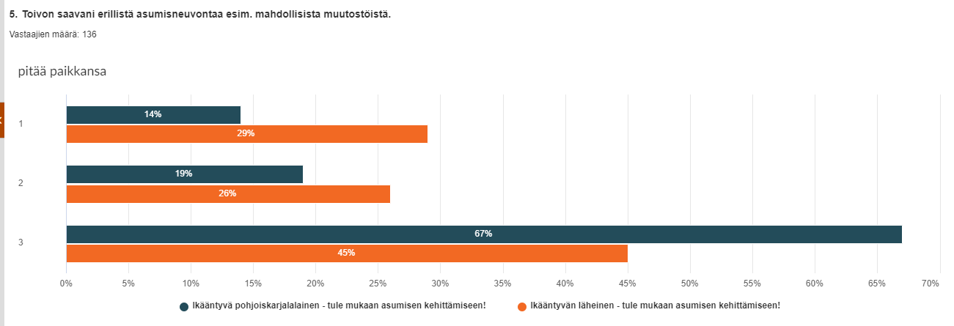 Kuva 4. Erillisen asumisneuvonnan tarve.
Pienemmille kunnille toivottiin palvelupistettä, neuvontapistettä, josta voisi saada apua esim. lomakkeiden täytössä. Huolena oli, saavatko ikääntyvät opastusta palvelujen saantiin ja hakemusten tekemiseen Neuvoa antavan henkilön selkeää nimeämistä kaivattiin. Ikääntyvillä ei ollut välttämättä tietoa siitä, mitä apuja voisi saada ja mistä näitä voisi kysellä. Usein puuttuva internet yhteys mainittiin. Läheiset itsekin kaipasivat tukea.
”Meille ikäihmisille esite henkilöistä, tahoista yhteystietoineen, keneltä voi kysyä neuvoa yhden luukun periaatteella” (Ikääntyvä).
”Olisi hienoa myös läheisenä saada jotain neuvontaa / voida jutella läheisen tilanteesta.” (Läheinen)
Kyselyssä kysyttiin, olivatko ikääntyvät valmiita lisäkustannuksiin, mikäli se parantaisi heidän asumistaan. 46% eli liki puolet ikääntyvistä ei ollut valmiita lisäkustannuksiin (läheiset 42%), (kuva 5).
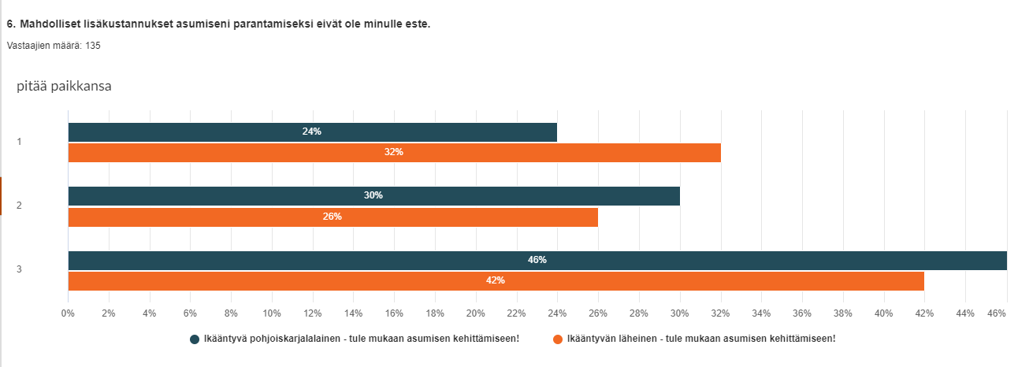
Kuva 5. Lisäkustannukset esteenä asumisen parantamiseksi.
Ikääntyvien keskuudessa palveluista ei haluttu mielellään maksaa. Osa vastaajista koki palvelut kalliina. Osittain kalliit asumiskulut ja energian hinta olivat läheisten harmina. Sähkön hinnan raju nousu huolestutti.
”Omaiseni on jo useita vuosia yli 90-vuotias. Asuu kerrostalokolmiossa yksin. Ei huoli apua, kun se maksaa. Sukulaisten apu kyllä kelpaa.” (Läheinen)
”Taloudellinen pärjääminen. Ei ole vara harrastaa, vaikka halua olisi. Elinkustannukset nousevat liian suureksi.” (Läheinen)
”Kaikki on kallistunut liikaa pienille eläkeläisille. Ei pääse lääkärille kuin isolla rahalla, yksityiseen.” (Ikääntynyt)

2.3 Esteettömyys ja turvallisuus
Vastaajia pyydettiin valitsemaan kolme tärkeintä seikkaa asumisen suhteen (Kuva 6). Tärkeimmäksi sekä ikääntyvät että läheiset nostivat turvallisuuden ja esteettömyyden (ikääntyvät 70%, läheiset 84%). Erityisesti ikääntyvät kokivat tärkeäksi sen, että palvelut ovat lähellä (65%). Läheisten vastaava luku oli tämän suhteen pienempi (39%). Kodikkuus ja tuttuus (43% ja 59%), sekä edullisuus ja asumiskustannukset (49% ja 27%) olivat tärkeitä. Selkeä ero ikääntyvien ja läheisten välillä oli suhtautuminen siihen, että asuinpaikkakunta ei muutu. Sen koki tärkeänä ikääntyvistä 22% ja läheisistä 45%.
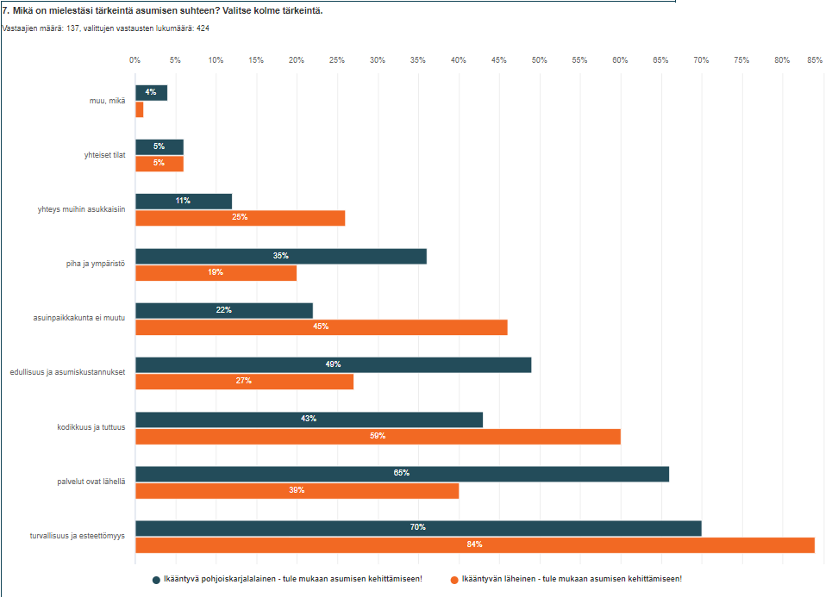
Kuva 6. Tärkeimmät seikat ikääntyvien asumisessa.
Esteettömyys asunnossa tarkoitti sitä, että siellä pystyi liikkumaan ja että ulospääsy oli vaivatonta. Liikuntakyvyn, yleisvoinnin, henkisen hyvinvoinnin ja elämänilon säilyminen nähtiin tärkeänä ja sen menettäminen huolestutti. Saattoi olla, ettei ikääntynyt poistunut asunnostaan oma-aloitteisesti liikuntakyvyn huononemisen takia. Se, ettei läheinen päässyt ulos huonojen jalkojen takia, oli harmin aihe. Yhteisiin tiloihin kuten saunalle ja pyykkituvalle tuli päästä. Varastot ja jätekatos sijaitsivat ”alapihalla”, jonne oli vaikea kulkea. Horjahdukset ja kaatumiset pelottivat, asuntoon kaivattiin seinätukia. Kulkuluiskia tai kynnysten poistoa asunnoista kaivattiin. Roskia oli hankala viedä ulos, koska roskakatoksen ramppi oli jyrkkä. Yksityiskohtana mainittiin myös jääkaapin pistorasian sijainti liian korkealla.
”Yleensähän vanha ihminen ei voi nousta tuolille yms. siksi pitäisi kaikki olla käden ulottuvilla. Rollaattorilla pitäisi päästä hyvin kulkemaan kaikkialla asunnossa.”(Läheinen)
Esteettömyys tarkoitti myös apuvälineiden käyttöä turvallisuuden lisäämiseksi. Wc -istuin, sängyn apulaita, tai turvalaitteet kuten turvaranneke oli jo joidenkin käytössä. Suihkuun kaivattiin tuolia, lattiaan liukuestettä, kylpyhuoneeseen tukikaidetta. Saniteettitilojen tuli olla riittävät tilavia ja esteettömiä. Yläkerrassa oli esim. vaatteiden ja vuodevaatteiden säilytystiloja, ja rappusten vuoksi sinne pääsy oli hankalaa. Liikkumisturvallisuuden parantamiseksi tarvittiin porrashissi. Kerrostaloasunnossa ei välttämättä ollut hissiä, vaan tuli päästä sitä ilman neljänteen kerrokseen.
”Omien rakkaiden kalusteiden, kirjojen ja taiteen ympäröimänä.”(Ikääntynyt)
Turvallisuuden teema näkyi yhdistettynä muistin ongelmiin. Kokemus oli, että muistin ongelmia ei ollut helppoa myöntää paitsi ikääntyvien itsensä näkökulmasta, ei myöskään läheisimpien omaisten näkökulmasta. Läheisten mukaan ongelmia oli jo olemassa. Sähköjä jouduttiin välillä katkaisemaan, kun ei ollut turvaliettä. Läheiset toivat esille, että tarvittavat asunnon muutokset turvallisuuden varmistamiseksi tulisi tehdä riittävän ajoissa. Lämpötilan tuli olla asunnossa sopiva ja miellyttävä, tuli huomioida, ettei kesällä ole liian kuuma ja talvella liian kylmä. Riittävä valaistus mainittiin myös.
”Unohtaa ottaa lääkkeensä tai ottaa väärään aikaan. Sähköhella, joka ei ole muistisairaalle sopiva.” (Läheinen)
Vastauksissa korostui sekä fyysinen että psyykkinen turvallisuuden tunne. Psyykkistä turvaa oli oma koti, omat pienet tavarat sekä piha-alueen turvallisuus. Lähiympäristön pysyminen entisellään elämän loppuvuosina nähtiin tärkeäksi. Turvallisuutta lisäisi ”vanhan ajan talkkari” sekä tuttu ja turvallinen ympäristö. Osa vastanneista ikääntyvistä pelkäsi yksinäisyyttä, ja ajatus siitä toi turvattomuutta.
”Yksinasuminen, jos tapahtuu jotain, esim. sairauskohtaus, mistä ja millaisen ajan päästä saisin apua vai löytäisikö joku minut vasta muumiona. Nykyisten naapureiden kanssa ei ole tervehtimistä läheisempiä yhteyksiä. Ei ole mitään "turvajärjestelmää."” (Ikääntynyt)
”Kaverit on tärkeitä niin kuin nuorilla.” (Ikääntynyt)
”Jos ns. Ikäihmisten asuintaloja laitetaan, olisi talossa hyvä olla jonkin sortin "talkkari", joka toisi turvallisuutta.” (Ikääntynyt)
Yksinäisyys tuli läheisten mukaan ottaa huomioon vakavammin asumismuotoa mietittäessä. Ihmiskohtaamisten mahdollistamisen nähtiin tukevan kotona asumista. Pienryhmä päivätoiminta tai yhteisöllisessä tilassa järjestetty toiminta olisi toivottavaa. Keskustelupuiston tai kahvipaikan tarjoaminen tukisi myös ikääntyvän asumista.
”Vanhukset, varsinkin yksin eläjät ja joilla ei ole lähiomaisia apuna ja elävät pienemmillä paikkakunnilla ovat aivan oman onnensa nojassa.” (Läheinen)
”Yksinäisyys on erittäin paha ongelma, joka voitaisiin huomioida, kun ikäihminen haluaisi jo suht. hyväkuntoisena palveluasumisen piiriin toisten ikäihmisten seuraan.” (Läheinen)
”Moni vanhus voisi varmasti asua pitkäänkin kotona, jos asumista voisi tukea ihmiskohtaamisilla hoitamisen lisäksi. Keskustelun ja luottamuksellisen suhteen saaminen hoitohenkilökuntaan voisi olla tärkeämpää kuin moni mielentilalääke.” (Läheinen)
Erityisesti läheiset toivat esille sen, että tarvittavat muutos- tai korjaustyöt esteettömyyden ja turvallisuuden lisäämiseksi tulisi aloittaa riittävän ajoissa. Hauraus, huimaus ja voimattomuus aiheuttivat kaatumisia ja pelkoa. Tulevaisuuden asumismuotoa tulisi pohtia riittävän ajoissa. Omassa kodissa haluttiin asua mahdollisimman pitkään, mieluiten samalla paikkakunnalla.

2.4 Palvelut kotona asumisen tukena
Palveluiden, kuten kaupan ja apteekin, lähellä olon nähtiin tukevan ikääntyvien kotona asumista. Niihin kuului ikääntyvän kuljetus ruokaostoksille, lähellä olevat kirjasto, seurakunta ja pankkiautomaatti. Läheisten vastauksissa tuotiin esille suositusten mukainen ravitsemus, jonka he näkivät toteutuvan ikääntyvän omaisensa elämässä heikosti. Se, muistiko omainen syödä riittävästi, huolestutti. ”Hoivaavan ihmisen” ja lääkäripalveluiden saatavuus, ja terveyspalveluiden säilyminen nostettiin myös esille. Kysely rohkaisi ottamaan kantaa myös henkilöstön taitoihin.
”Riittääkö alueella toimivia, luotettavia palveluita 10-20 vuoden sisällä. Onko hoitoalalla tarpeeksi ammattitaitoista ja motivoitunutta porukkaa.” (Ikääntynyt)
”Hoitajia mahtuu moneen kastiin, osaa hoitajista ei pitäisi koskaan päästää hoitotyön pariin.” (Läheinen)
Paitsi palveluiden, kuten ateriapalvelun, kotihoidon tai kauppapalvelun läheisyys, palveluiden saatavuus oli keskeistä ikääntyvän toimintakyvyn heikentyessä ja sairauksien lisääntyessä. Liikkumista hankaloitti se, ellei ikääntynyt omistanut kulkuneuvoa. Läheisillä oli huoli ravinteikkaan ruoan saamisesta, koska ikääntynyt ei pystynyt itse lämmittämään ruokia, keittämään kahvia tai peseytymään. Huono kuulo ja muisti saivat aikaan väärinymmärryksiä ja ahdistavia kuuloaistimuksia. Avun saannin tuli olla helppoa. Palautetta annettiin siitä, ettei palveluja saanut vaikka tarvitsisi. Siivousapua osa vastaajista oli hankkinut yksityiseltä palveluntuottajalta. Aina läheiset eivät saaneet ikääntyneeseen yhteyttä.
”Joskus hänen puhelin ei toimi eikä asuntoonkaan pääse, jos hän ei pysty avaamaan ovea.” (Läheinen)
Kotipalvelu sai kritiikkiä siitä, että henkilöstössä oli liikaa vaihtuvuutta. Hoitajia oli liian vähän ja vähäisetkin olivat liian kiireisiä. Ikääntyvän elämässä pienistä arjen askareista oli tullut haastavia, ja kotihoitoa sai joidenkin vastaajien mukaan vain vähän. Ikääntyviä läheisiä toivottiin kunnioitettavan ja arvostettavan, muutama läheinen koki sen puuttuvan. Palvelunsaannin mutkattomuutta toivottiin, mutta kiitostakin annettiin.
”Toivoisin Siun sotelta ns. yhden luukun palvelua ikäihmisten asioissa. Paljon jää läheisiä hoitavan hoidettavaksi, kun pitää soittaa terveyskeskuksen, keskussairaalan, muistihoitaja, palveluohjaajan ja palveluiden järjestäjien välillä.” (Läheinen)
”Haluan kiittää Joensuuta erinomaisesta suunnittelusta Suvikuja 12 kerrostalon, ja naapurikerrostalon suunnittelusta. Asunto on esteetön. Talossa asuu eri ikäisiä ihmisiä, ei pelkästään ikäihmisiä. Palvelut ovat lähellä.” (Läheinen)
Läheisten mielestä omaishoitajille tuli maksaa enemmän palkkaa kuin nykyisin. Se nähtiin tärkeänä asumisen kehittämiseen liittyen, koska ihmisten ikääntyminen aiheuttaa tarvetta hoitokodeille. Joitakin vastaajista ikääntyminen suorastaan pelotti, ja uupumista läheisen roolissa kuvattiin.
”Ikääntyville tarvitaan pariksi vuosikymmeneksi lisää monen tasoisia hoivakoteja julkisen vallan ja yksityisen sektorin yhteistyönä. Omaishoitajat voivat osaltaan korvata hoivakotitarpeen huipputarvetta lähivuosina, siksi omaishoitajien palkkiot saatava riittävän houkuttelevalle tasolle välittömästi, vaikka esim. palkkioiden kunnallisverovapautta harkiten!” (Läheinen)
”Pelottaa ihan hemmetisti omaisen ikääntyminen, kuinka pystyn takaamaan arvokkaan vanhuuden ja elämän nykyisillä palveluilla ilman, että me läheiset uuvumme.” (Läheinen)
”Olen hoitanut äitiä ja hänen asioitaan v. 2008 lähtien hoidon tarpeen koko ajan lisääntyessä. Nyt on omat voimat loppu, en ole itsekään terve, enkä jaksa enää huolehtia kaikesta, tarvitsisin itsekin omaa elämää ja virkistystä! ” (Läheinen)
Aktiivisen elämä haluttiin olevan mahdollista ikääntyessäkin, ja virikkeiden tarve nostettiin esille. Virikkeet tarkoittivat kulttuuria, taidetta ja tapahtumia sekä lenkkeily- ja hiihtomaastoja, tennishallia, uimahallia ja kuntosalia. Virikkeiden puute harmitti muutamaa vastaajaa. Liikunta, ulkoilumahdollisuudet ja harrastukset nähtiin tärkeänä. Ilmaisten harrastusten nähtiin tukevan kotona asumista. Se oli ennaltaehkäisevä keino pitää ikääntyvät kunnossa kauemmin. Se, että asuinympäristössä olisi kaikenikäisiä, oli toivottua. Luonto ja asuinympäristön rauhallisuus toi hyvinvointia. Luovia ratkaisuja ehdotettiin.
”Pihalla mahdollisuus istua, kahvitella, jutella toisten kanssa, viljellä kasvilaatikoissa. Kauppa- ja kulttuuripalvelut olisivat saavutettavan matkan päässä.” (Ikääntyvä)
”Ulkoilumahdollisuus, ja mahdollisuus osallistua yhteisiin tilaisuuksiin esimerkiksi konsertteihin ym.” (Ikääntyvä)
”Tärkeää saada asua elämän keskellä, lapsiperheitä ja työssä käyviä ympärillä.” (Ikääntyvä)
”Voisi olla mielenkiintoista kokeilla ns. soluasumista kaupungin rauhallisella alueella, esim. ent. virastotalon ylimmässä kerroksessa, kattopuutarhaa hoidellen.” (Ikääntyvä)
Vastausten perusteella ikääntyvien asumisen tukemiseen kuuluu kulkuyhteyksien toimivuus ja säilyvyys julkisen liikenteen taholta. Vastauksissa muistutettiin siitä, etteivät kaikki halua asua kaupungissa. Tähän liittyi myös huoli terveyspalveluiden lähellä pysymisestä. Nämä korostuisivat erityisesti silloin, kun täytyy luopua omasta autosta ja ajokortista paitsi ikääntyvien itsensä myös heidän läheistensä näkökulmista.
”Terveyskeskus pitäisi säilyä! Kaikilla ei ole sukulaisia tai perhettä käyttämässä tai avustamassa Joensuun keskustaan ja etenkään Siilaiselle (terveyskeskus) asti. Kaikilla ei ole varaa kulkea yleisillä kulkuneuvoilla tai ei edes kykene kulkemaan. Syrjäkylän ihmisiä syrjitään. Näin ei pitäisi olla! Kaikki ei halua asua kaupungissa ja tähän pitäisi kiinnittää huomiota.” (Ikääntynyt)
Palveluiden saantiin liittyvissä kysymyksissä nähtiin olevan kyse ihmisyyden isommista asioista, kuten ihmisarvoisen elämän turvaaminen kuolemaan saakka. Sen mahdollistaisi itsenäinen omien asioiden hoito tai toimintakyvyn ollessa rajoittunut, avun saanti.
”Haluan viettää ihmisarvoista elämää loppuun asti. Nyt tuntuu, että arvokas vanhuus on vaan muotisana.” (Ikääntyvä)
”Jos terveys ja toimintakyky heikkenee, niin että ei pysty itsenäisesti asioita hoitamaan ja ei saa oikeaan aikaan, oikeassa paikassa, oikeanlaista apua ja hoitoa!!?” (Ikääntyvä)

2.5 Tulevaisuuden asuminen
Ikääntyvistä 63% ajatteli asuvansa viiden vuoden kuluttua nykyisessä kodissaan (kuva 7). Läheisistä näin ajatteli pienempi osa (22%). Sen sijaan läheisistä osa ajatteli, että viiden vuoden kuluttua heidän omaisensa asui ikääntyneiden palveluasumisen (32%) tai tehostetun palveluasumisen (27%) piirissä. Vastaavat luvut ikääntyvien osalta olivat 10% ja 1%.
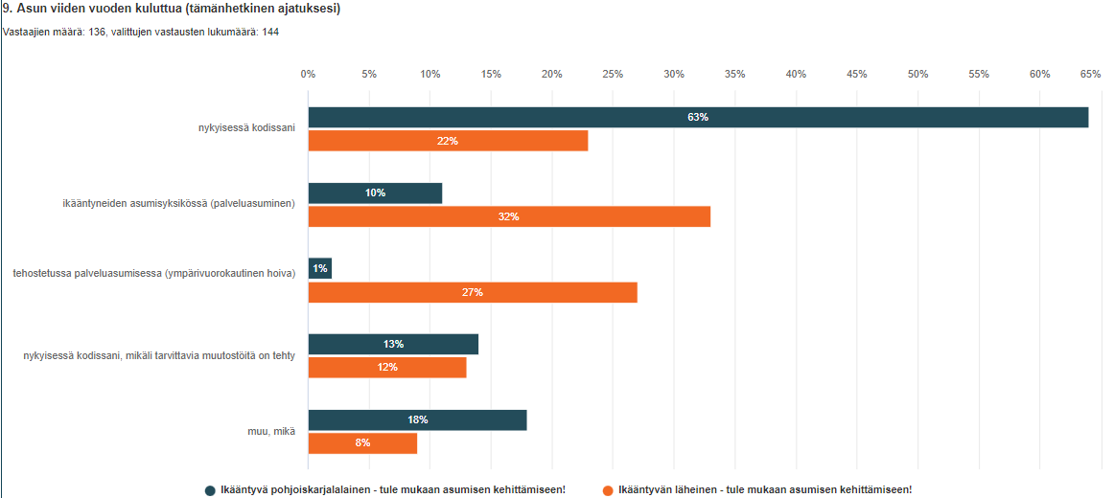
Kuva 7. Ikääntyneen asumismuoto viiden vuoden kuluttua.
Muita mahdollisia asumismuotoja nähtiin olevan vuokra-asunto tai asumisoikeusasunto, hissitalon tilavampi asunto, mahdollisesti kerrostalo, jossa hissi ja iso parveke. Yksittäisiä mainintoja ikääntyneiden vastauksissa oli siitä, että asunto olisi talvisin muualla, se olisi pienempi ja halvempi, tai voisi olla pieni yhteisökoti noin kymmenen samanhenkisen henkilön kanssa samalla tai eri paikkakunnalla. Asumisen vaihtoehtona mainittiin myös perhehoito. Läheiset toivat esiin myös sen seikan, että viiden vuoden kuluttua heidän ikääntyvä omaisensa on mahdollisesti kuollut.
Asunnon tuli olla viihtyisä, kodikas ja esteettinen. Yksityisyys koettiin tärkeäksi, samoin omatoimisuuden säilyminen. Yksityisyys tarkoitti omannäköisyyttä, omaa rauhaa, omia esineitä ja tekstiilejä, kotia, jossa oma elämäntyyli näkyy. Naapuruston suhteen esitettiin kriteerejä. Palautetta kaupungin vuokra-asunnoista annettiin.
”Hammaslahteen pitäisi saada uusia vuokra-asuntoja. Nykyiset heidän asunnot on huonosti hoidettu ja huon kuntoisia. Tuntuu, että ihmisestä ei välitetä, kunhan vuokran saa ajallaan oli asunnon kunto mikä tahansa.” (Läheinen)
”Kerrostalossa, mutta ilman häirikkönaapureita tai liikaa liikennemelua. Avarat näkymät, ei vastapäisen talon tiiliseinää. Kohtuullinen yhtiövastike, ei tulevia isoja remontteja.” (Läheinen)
”Mukavia ihmisiä naapurustossa, samanhenkisiä, ei mitään kyyliä, niistä jo tarpeeksi saanut.” (Ikääntyvä)
Ikääntyvillä oli tulevaisuuden yksityiskohtaisia visioita asumisensa suhteen. Läheisillä oli myös selkeitä ajatuksia heidän ikääntyneen omaisensa asumiseen liittyen. Digitalisaatio nousi esille yhdessä kommentissa läheiseltä, jossa toivottiin ”kohtuuhintaiset valokuituyhteydet joka mökkiin”.
”Pienessä yhteisökodissa, jossa laulu ja nauru raikaa. Tarpeen mukaan palveluita, emme tarvitsisi ympärivuorokautista hoitoa. Tai jos, niin hoitaja asuu lähellä.”(Ikääntyvä)
”Esteetön yksikerroksinen järvinäköalalla.” (Ikääntyvä)
Muutamassa vastauksessa otettiin kantaa siihen, että seniorikoteja olisi hyvä rakentaa. Osuuskuntapohjaisia yhteisöllisiä asumisratkaisuja ehdotettiin. Vastakkaista mielipidettä tuli esiin ikääntyvän näkökulmasta.
”Nämä ns. seniorikodit kierrän kaukaa, mieluummin ympärillä pitää olla kaikenikäisiä. Asumisympäristöllä on merkitystä asumiseen.” (Ikääntyvä)
”Ei mitään keskitettyä hoitolaitosta. Olen reilun 10 vuotta seurannut hyvinkin läheltä laitos asumisessa asuvien vanhusten elämää, niin en soisi kenenkään niihin joutuvan, jos ihminen yhtään on toimelias. Ja tiedostan kyllä, että pula on suuri hoitajista. ” (Läheinen)
Vaikkakin kotona asumisen tukemiseen keskitytään yhä enemmän, joka tilanteessa sen ei nähty olevan hyvä ratkaisu. Pariskunnille sopivia asumisvaihtoehtoja toivottiin. Huolta oli siitä, ettei ikääntynyt omainen ollut päässyt asumispalveluiden piiriin, vaikka tarve olisi ollut. Toisaalta erään ikääntyneen pelko oli toisenlainen, että hoitopaikkaan joutuu liian aikaisin.
”Vanhusten asumisasiat tulisi saada kuntoon. Valitettavasti laitospaikkojen vähentäminen oli huono ratkaisu. Ihmiset elävät yhä vanhemmiksi ja avun tarve kasvaa koko ajan. Kaikki eivät tule toimeen omassa kodissaan.” (Läheinen)
”Olisi enemmän saatavilla pariskunnille tarkoitettuja asuntoja, ettei tarvitse muuttaa erilleen elämän loppupuolella. Katsottaisiin jokaiselle juuri hänelle sopiva asumismuoto.” (Läheinen)
”Olen erittäin loukkaantunut äitini puolesta, että hänet katsotaan liian hyväkuntoiseksi palveluasumiseen. Hoitaja sanoi tiukkaan sävyyn, että kriteerit eivät riitä! Onko hauras, muistiongelmainen, ahdistunut ja kaatuileva 97 v. vanhus hyväkuntoinen?” (Läheinen)
”Mitä sitten, kun molemmat olemme oikeesti vanhoja, en halua olla kenenkään "ristinä", itsemääräämisoikeuden säilyminen (on tärkeää). Haluaisin asua loppuun asti kotona.” (Ikääntyvä)
Uusi hyvinvointialue sai konkreettisia ehdotuksia siihen, kuinka tukea ikääntyvien asumista.
”Olemme 80- ja 85- vuotiaita ja minulla on liikkumisongelmia. Haluaisimme asua kotona loppuun saakka. Ehdotankin, että perustettaisiin vanhusten hoitorinkejä, joissa olisi oma hoitaja 2-4 taloudella.” (Ikääntyvä)
”Kun appivanhempani olivat vanhoja, heillä kävi työllisyysvaroilla hoitaja joka päivä. Sama hoitaja hoiti kahden talon vanhukset. Kouvolassa oli toimisto, joka laskutti vanhusten osuuden kuukausittain. Vanhukset olivat hyvin tyytyväisiä järjestelyyn.” (Ikääntyvä)
Eräässä vastauksessa kiteytyi liki kaikki se, kuinka ikääntyvän kotona asumista voidaan tukea.
”Kerrostalossa, vuokralla 2-3h+keittiö ja iso parveke ja HISSI, ja palvelut ja apu olisi lähellä ja sitä voisi pyytää lisää sitä mukaan, kun kunto heikkenee. Asunnossa kunnon esteetön pieni keittiö, jossa kaapit ja hyllyt sun muut olisivat max 2m korkeudella, ettei tarttis penkille kavuta. Ja keittiön hellat ja muut vempaimet sellasia, että sähkö katkeaa itestään tietyn ajan päästä, jos sattuu päälle jäämään. Kylpyhuone esteetön ja lattia liukumaton. Kunnon suihku ja penkki siinä vieressä. Ja pöntön vierellä kahva, että pääsee könyämään ylös. Huoneita niin, että lapset ja lapsenlapset mahtuisivat tulemaan yökylään. Parveke, johon mahtuisi istutuksia ja pikkuinen kiikku. Kunnon äänieritys, ettei höpinäni kuulu seinän taakse. Ilmastointi pitää olla kunnossa ja lämmitys sellaista luontoa säästävää mallia.” (Ikääntyvä)
Myös läheiset ilmaisivat ikääntyvän asumisen tukemisen kaikenkattavasti.
”Esteetön ympäristö, ja palvelujen läheisyys sekä fyysisten-, psyykkisten-, ja sosiaalisten voimavarojen tukeminen ja oikea-aikainen hoito ovat ikäihmisen ja yhteiskunnan edullisin ja paras vaihtoehto.” (Läheinen)
”Toivon ja pyydän, että johtajat tekisivät enemmän yhteistyötä ikäihmisten, henkilökunnan ja sidosryhmien kanssa, kun palveluja kehitetään ja toteutetaan! Kuunteleminen on palvelus lähimmäiselle, joka voi tuottaa monenlaista hyvää!!!”

2.6 Vastaajien taustatiedot
Ikääntyvistä vastaajista 44% asui omakotitalossa (läheinen 36%), kerrostalossa 21% (38%), rivitalossa 33% (25%), (kuva 8). Muuna asumismuotona oli mainittu maatilan asuinrakennus.
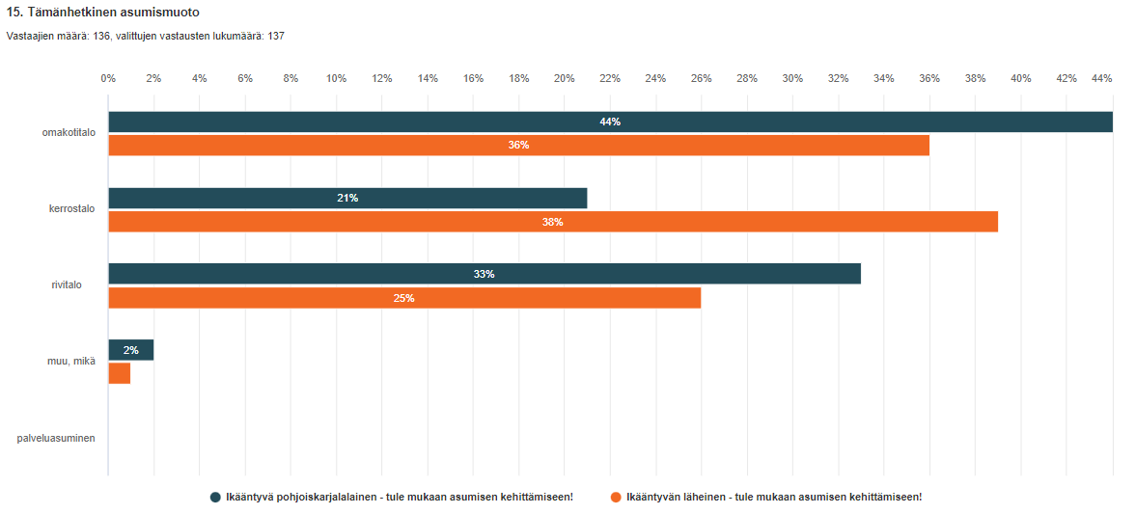
Kuva 8. Vastaajien asumismuoto vastaushetkellä.
Vastaajat asuivat eri puolilta Pohjois-Karjalaa (kuva 9). Iso osa kyselyyn vastanneista ikääntyvistä oli kotoisin eri puolilta Joensuuta: erikseen mainittuina alueina oli keskusta, Reijola, Hukanhauta, Hammaslahti, Eno, ”keskustaan 5 km”, Marjala, Uimaharju sekä Rantakylä. Vastaajia oli edustettuna seuraavaksi eniten Kiteeltä. Lieksasta, Nurmeksesta ja Tohmajärveltä oli vastaajia, ja yksittäisiä Liperistä, Outokummusta, Kontiolahdelta, Heinävedeltä, Rääkkylästä. Kotipaikkakunnaksi oli mainittu ”maaseutu 8 km:n päässä kaupoista ja palveluista, maantie aivan vieressä, joten lumityöt omassa pihassa ja pihasta tielle päästessä”, ”maaseutumainen kylä”, ”maaseutu Pohjois-Karjala” sekä ”Joensuuhun 20 km”. Täten kaikki Pohjois-Karjalan kunnat olivat edustettuina mainitsematta kuitenkaan Polvijärveä, Ilomantsia ja Juukaa.
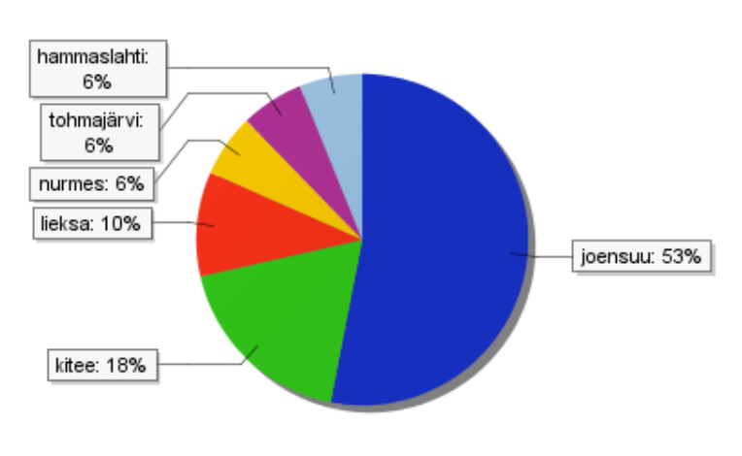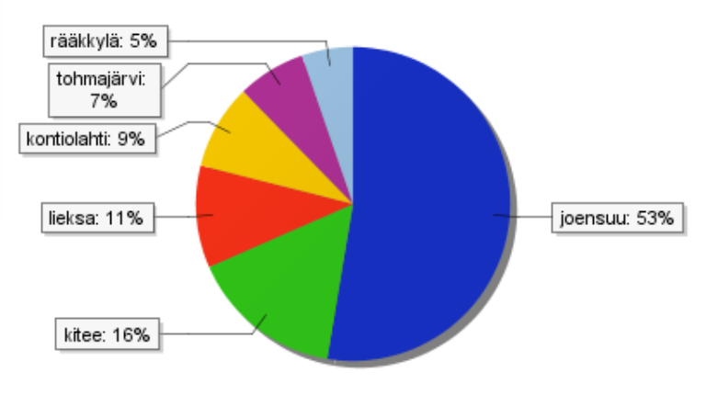
Kuva 9. Ikääntyneiden ja läheisten asuinpaikkakunnat (% vastaajista); vasemmalla ikääntyneet, oikealla läheiset.
Vastanneet läheiset olivat kotoisin Pohjois-Karjalan eri kaupungeista, kuten Joensuusta, Kiteeltä, Lieksasta, Nurmeksesta ja Outokummusta. Kunnista moni läheinen oli kotoisin Kontiolahdelta. Liperistä, Polvijärveltä, Rääkkylästä ja Heinävedeltä oli myös vastaajia. Läheisiä oli kotoisin ympäri Suomea, eli yksittäisiä vastauksia oli Helsingistä, Sodankylästä, Turusta, Raisiosta, Karjalohjalta, Maskusta, Kuopiosta ja Loviisasta. Läheisten ikääntyneet omaiset olivat pohjoiskarjalalaisia. He asuivat läheistensä ilmoituksen mukaan Joensuussa, Kiteellä, Nurmeksessa, Lieksassa, ja Outokummussa. Ikääntyneitä läheisiä asui Kontiolahdella, Liperissä, Polvijärvellä, Rääkkylässä, Heinävedellä ja Juuassa.
Ikääntyvistä 83%:llä ei ollut käytössä kotiin saatavia palveluita (läheinen 61%), (kuva 10).
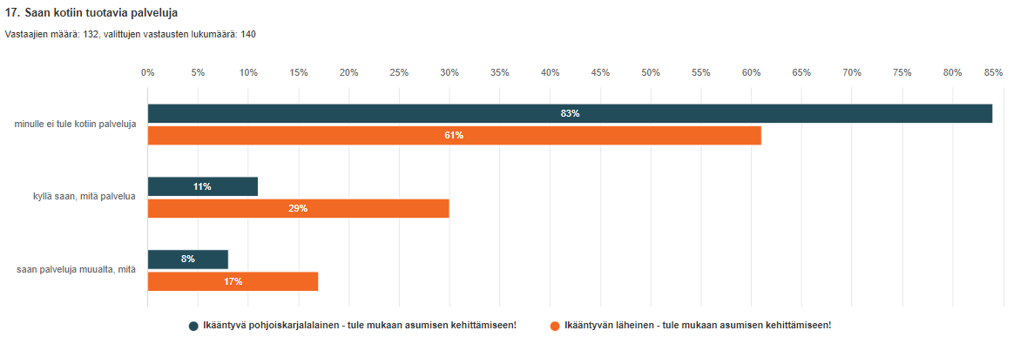
Kuva 10. Kotiin saatavien palvelujen tilanne.
Saatuja palveluita olivat kotisiivous kerran kuukaudessa, henkilökohtaisen avustajan palvelut, siivous, jossa lähiomaiset auttoivat, ikkunan pesuapu, sekä turvaranneke oli käytössä. Asumisenohjaussiivousta oli saatu kerran kuussa ja jalkahoitoa oli tilattu. Lääkkeenjako, ruoanlämmitys- ja hoivapalveluita saatiin. Lounasruoka haettiin valmiina ja ateriapalveluita oli käytössä. Kotihoitoa ja kotipalveluita saatiin vaihtelevissa määrin, joiden yhteydessä myös suihkutusapua. Nämä käytetyt palvelut tulivat esiin erityisesti läheisten vastauksissa. Siivous- ja pyykkihuolto oli mainittu, sekä vapaaehtoisen ulkoilu- ja kauppakäyntiapu. Palveluja saatiin sekä julkiselta että yksityiseltä sektorilta. Omaishoitajan käynnit mainittiin, sekä se, että Martat kävivät siivoamassa kerran kuukaudessa. Ikääntynyt asui kaksi viikkoa kuukaudesta kotona ja kaksi viikkoa hoivakodissa. Vapaana kommenttina oli kehotus: ”Senioritaloon esim. ryhmä- ja yhteisökoteja lisää, perhehoitokoteja lisää! Hoitajien-, asukkaiden ja omaisten yhteistyötä parannetaan!”

Lopuksi

Asukaskysely tuotti tietoa pohjoiskarjalalaisten sekä heidän läheistensä näkemyksistä ikääntyvien asumisesta, ja auttaa ymmärtämään ikääntyvien asumiseen liittyviä tuen tarpeita. Yhteenvetona voidaan todeta, että ikääntyvien keskuudessa on tarvetta palveluille ja asumista helpottaville ratkaisuille mielellään pienin kustannuksin. Kyselyyn vastasivat verrattain nuoret ikääntyvät, ja vastaukset eivät ole yleistettäviä. Laajempi pohdinta tulee löytymään hankkeen loppuraportista, kun se valmistuu keväällä 2023.
Tämän kyselyn tuloksia tullaan vertaamaan aiempiin vastaaviin kyselyihin ja aikaisempaan tutkimustietoon ikääntyvien asumisen tukemisesta. Raportti on hyödynnettävissä Pohjois-Karjalan hyvinvointialueen ikääntyvien kotona asumisen suunnitelman laadinnassa.

Kyselyn saatekirje LIITE 1

Ikääntyvä pohjoiskarjalainen tai hänen läheisensä, tule mukaan asumisen kehittämiseen!
Viihtyisän, toimivan, ja turvallisen asumisen merkitys korostuu ikääntyessä. Hyvä ja sujuva arki on liki jokaisen toiveissa. Ennakoimalla ikääntymisen mukanaan tuomia toimintakyvyn haasteita, asuminen voi usein jatkua ikäystävällisesti halutulla tavalla joko omassa asunnossa tai hoivan piirissä.
Kerro, millainen asuminen palvelee parhaiten nyt ja tulevaisuudessa jokapäiväistä elämääsi ja/tai ikääntyvän läheisesi elämää. Voit vaikuttaa ikäystävällisen asumisen kehittämiseen Pohjois-Karjalassa vastaamalla kyselyyn oheisen linkin kautta, sähköpostitse tai perinteistä postia lähettämällä. Kyselyyn vastataan anonyymisti, eli henkilöllisyytesi ei tule esille missään vaiheessa. Vastauksia hyödynnetään Ilo asua -ikääntyvien asumisen suunnitelmassa, joka keskittyy ikä- ja muistiystävällisyyden toteutumiseen ja toimivien asumisen ratkaisujen löytämiseen yhteistyön keinoin. Hanke on ympäristöministeriön rahoittama.
Vastauksesi on erityisen arvokas, kiitos siitä! Vastausaikaa on 21.8.22 saakka.
Vastauslinkit (kopioi linkki koneesi haku/osoitekenttään)
Ikääntyvä: https://link.webropolsurveys.com/S/CD755EBBBF16EC06
Läheinen: https://link.webropolsurveys.com/S/CA871C04B5F7F3CA
Mikäli vastaat sähköpostitse tai perinteisen postin välityksellä, ole yhteydessä projektiasiantuntija Mari Mynttiseen (yhteystiedot alla).
Kysythän tarvittaessa lisätietoja.

Mari Mynttinen
Projektiasiantuntija
Ilo asua - ikääntyvien asumisen kehittäminen
Kehittämisyksikkö, Siun sote
Torikatu 18 A, 4 krs
80100 Joensuu
mari.mynttinen@siunsote.fi
puh 013 330 8550

